- Věnujte, prosím, pozornost na E-gramu článkům:
- Informace pro školicí střediska – aktualizace (7.5.2004),
- Oblast P – volitelné moduly (2004).
Stále odpovídáme na dotazy, které vycházejí z neznalosti informací zde uvedených. Všechny potřebné informace o systému ICT vzdělávání najdete na E-gramu (www.e-gram.cz) pohromadě v sekci Vše podstatné o SIPVZ/Informační gramotnost. Dále doporučuji Vaší pozornosti sekci SOUBORY KE STAŽENÍ a její podsekce.

- Prosím o závěrečnou a velmi pečlivou kontrolu seznamu lektorů volitelného modulu P. Příští týden už chceme konečně certifikáty vytisknout a rozeslat. Na certifikátu bude jméno a příjmení lektora a také jeho datum narození (nebo rodné číslo). V oficiálně zveřejněném seznamu pak bude už jen jméno bez data narození (či rodného čísla). Stále platí, že:
- pokud v seznamu lektor chybí, upozorněte neprodleně na tuto skutečnost ICT koordinátora svého pedagogického centra),
- pokud najdete v seznamu u nějakého uvedeného lektora chybu, upozorněte na ni obratem na adrese hrdlickovab@msmt.cz.
Certifikáty budou posílány doporučeně poštou na adresu, která je v seznamu u lektora uvedena.

- Žádáme Vás o zaslání souboru se seznamem všech pedagogických pracovníků, které Vaše středisko proškolilo v roce 2003 (přesněji všech, jejichž školení bylo hrazeno z dotace SIPVZ na rok 2003). Pro vytvoření souboru použijte výhradně již dávno zaslanou vzorovou tabulku (xls). Letošní školení (placená z dotace SIPVZ pro rok 2004) veďte v samostatném souboru – budete nám příslušný seznam zasílat až na vyžádání (ne dříve, než ve 2. pololetí).

Soubor vložte jako přílohu do e-mailu, v jehož poli Předmět bude uveden sedmiznakový identifikátor školicího střediska XZP (X reprezentuje jeden znak, Z jsou tři znaky, P jsou tři znaky). Znak X identifikuje kraj, vždy tříciferné (případně doplnit zleva nulami) číslo Z je číslem školicího střediska Z (000 v případě, že nejste školicím střediskem Z), vždy tříciferné (případně doplnit zleva nulami) číslo P je číslem školicího střediska P (000 v případě, že nejste školicím střediskem P).

Přiložený soubor pojmenujte stejnou skupinou znaků, jakou jste vložili do pole Předmět Vašeho e-mailu. Soubor zasílejte výhradně v termínech uvedených v následující tabulce. Univerzálními náhradními termíny, ve kterých nejpozději je nutné zaslat požadovaný seznam, jsou dny 31. května a 1. a 2. června 2004.

Prosíme, postupujte přesně podle uvedených pravidel, jinak nám tento sběr dat nesmírně zkomplikujete. Soubor se seznamem posílejte zazipovaný. Do e-mailu nepište žádná sdělení nebo dotazy, nepřikládejte vizitky nebo jakoukoliv grafiku. Pošlete nám e-mail na adresu hrdlickovab@msmt.cz.

Kraj | X | Datum zaslání seznamu | Náhradní termín
Jihočeský | a | 14. května 2004 (pátek) | 26. května 2004 (středa)
Jihomoravský | b | 17. května 2004 (pondělí) | 26. května 2004 (středa)
Karlovarský | c | 17. května 2004 (pondělí) | 26. května 2004 (středa)
Královéhradecký | d | 18. května 2004 (úterý) | 26. května 2004 (středa)
Liberecký | e | 18. května 2004 (úterý) | 26. května 2004 (středa)
Moravskoslezský | f | 19. května 2004 (středa) | 27. května (čtvrtek)
Pardubický | g | 19. května 2004 (středa) | 27. května (čtvrtek)
Plzeňský | h | 20. května 2004 (čtvrtek) | 27. května (čtvrtek)
Praha | i | 20. května 2004 (čtvrtek) | 27. května (čtvrtek)
Olomoucký | j | 21. května 2004 (pátek) | 28. května (pátek)
Středočeský | k | 21. května 2004 (pátek) | 28. května (pátek)
Ústecký | l | 24. května 2004 (pondělí) | 28. května (pátek)
Vysočina | m | 24. května 2004 (pondělí) | 28. května (pátek)
Zlínský | n | 25. května 2004 (úterý) | 28. května (pátek)
Příklady:
- Školicí středisko typu Z i P je z Jihočeského kraje a má čísla Z=20 a P= 629. Potom do pole Předmět v e-mailu bude napsáno a020629 a soubor s tabulkou se bude jmenovat a020629.xls. Zazipovaný soubor se pak bude jmenovat a020629.zip a bude vložen jako příloha do jinak prázdného e-mailu.
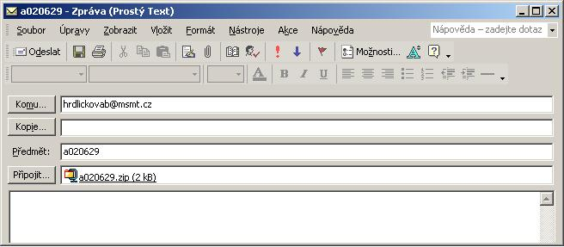

- Školicí středisko Z (není školicím střediskem P) v Moravskoslezském kraji má Z=341. Potom do pole Předmět v e-mailu bude napsáno f341000 a soubor s tabulkou se bude jmenovat f341000.xls. Zazipovaný soubor se pak bude jmenovat f341000.zip a bude vložen jako příloha do jinak prázdného e-mailu.
